Jeg kan lese søylediagram 2

Spørsmål: «Hvilken av disse dessertene er din favorittdessert?»
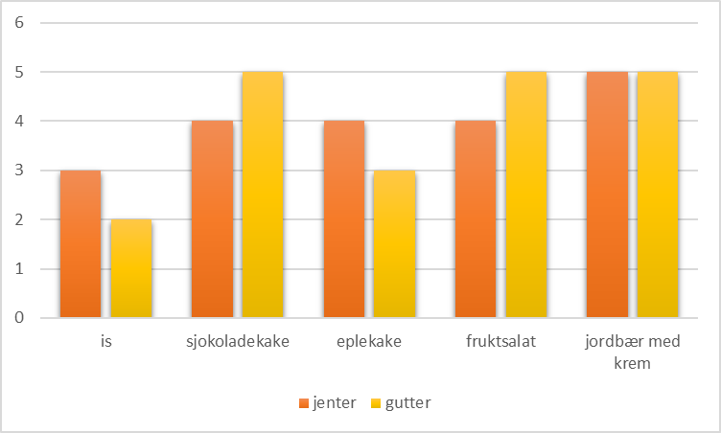

1. Les og studer søylediagrammet. Hva ser du? Hva er annerledes her enn i søylediagram 1? Fortell din læringspartner hva du ser.

2. Svar på spørsmålene og løs koden.
Nr. | Spørsmål | Svaralternativer
1 | Hvor mange jenter liker fruktsalat best? | R: 9 | S: 4 | T: 5
2 | Hvor mange gutter liker eplekake best? | H: 3 | I: 4 | J: 7
3 | Hvor mange liker sjokoladekake best til sammen? | K: 4 | L: 5 | M: 9
4 | Hvor mange jenter liker eplekake best? | I: 4 | J: 3 | K: 7
5 | Hvor mange gutter liker sjokoladekake best? | K: 4 | L: 5 | M: 9
6 | Hvor mange liker is best til sammen? | A: 5 | B: 2 | C: 3
7 | Hvor mange flere gutter enn jenter liker fruktsalat best? | I: 3 | J: 2 | K: 1
8 | Hvor mange flere jenter enn gutter liker jordbær med krem best? | D: 1 | E: 0 | F: 5

Hva får man hvis man setter en ku på en trampoline?
3 | 4 | 5 | 7 | 1 | 2 | 6 | 7 | 8

